Код сайта.

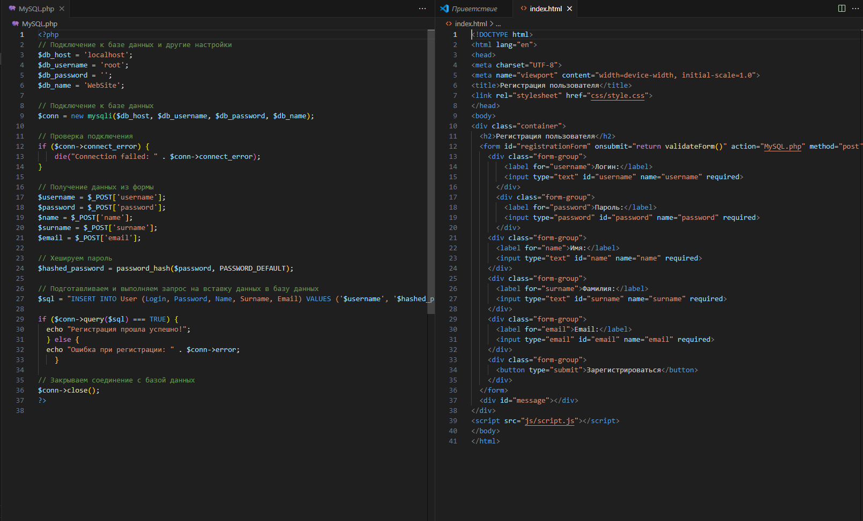

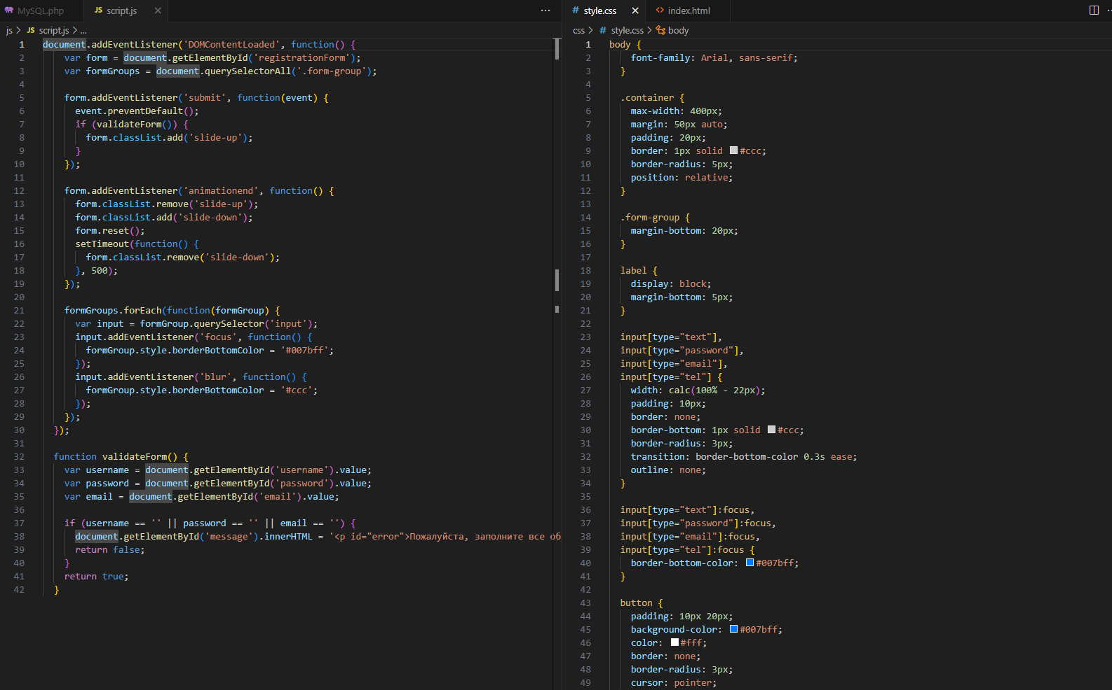

Как он выглядит:

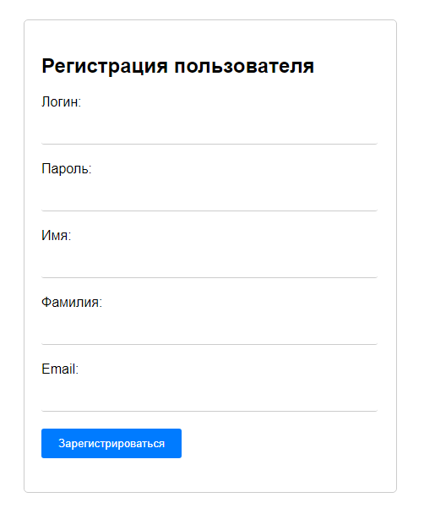

С базой данных не получилось поработать, скорее всего не правильно написал подключение к базе данных через PHP.

ERD-диаграмма

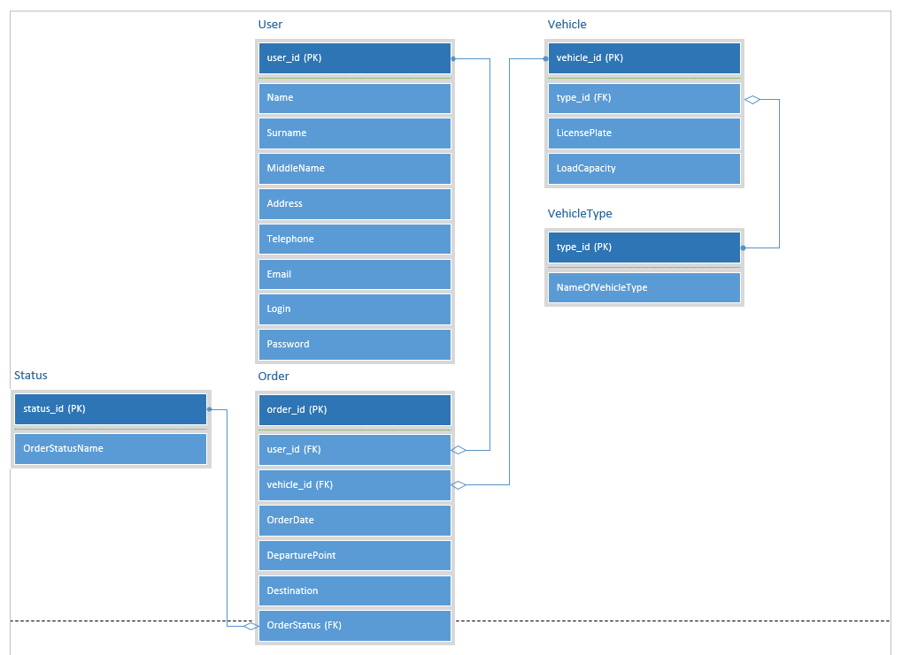

Связи:

Таблица «User» связана с таблицей «Order» один к одному, так как один пользователь может сделать несколько заказов и множество заказов может иметь один пользователь.

Таблица «Status» связана с таблицей «Order» один к одному, так как один статус заказа может быть на нескольких заказов, в нескольких заказов может быть один статус заказа.

Таблица «Vehicle» связана с таблицей «Order» один ко многим, так как одна машина может вести несколько заказов, несколько заказов может вести одна машина.

Таблица «VehicleType» связана с таблицей «Vehicle» один ко многим, так как у множество машин может быть один тип транспорта, у одного типа транспорта может быть несколько машин.